Github账号：Ystar0511
个人博客关于密码学实验的链接：
https://github.com/Ystar0511/-/tree/main/%E5%AF%86%E7%A0%81%E5%AD%A6%E5%AE%9E%E9%AA%8C
实验题目：
RSA加密体制破译与分析
实验摘要：
本实验基于2016年全国高校密码数学挑战赛赛题三，旨在研究RSA公钥密码体制的安全性及其在参数选取不当情况下的破译方法。实验通过分析给定的RSA加密数据帧，尝试还原明文内容及RSA体制参数。主要内容包括：理解RSA算法的数学原理与加密流程，识别参数选取中可能存在的安全漏洞，使用数论方法与相关工具（如GMP、Magma等）进行密文分析，最终实现对部分或全部明文分片的恢复，并总结RSA在实际应用中的安全注意事项。
题目描述：
本实验要求对一组使用RSA加密的数据进行分析与破译。已知加密过程中使用的RSA模数N为1024比特，由两个素数p和q相乘得到，加密指数为e。加密数据以帧形式存储，每帧包含N、e和密文c，其中c由512比特的填充后明文分片加密得到。填充规则包括64比特标志位、32比特通信序号、若干0和64比特明文字符ASCII码。由于加密软件可能存在参数选取不当或重复加密等弱点，需通过数论方法（如共模攻击、低指数攻击、因子分解等）尝试还原明文分片及RSA参数。实验目标是尽可能多地恢复明文内容，并说明所用方法的原理与局限性。
过程：
一、背景与原理
RSA加密体制的安全性基于大整数分解的困难性，但当参数选取不当时，会存在多种安全漏洞。本实验针对20个RSA加密数据帧，分析其参数特征，采用五种不同的数论攻击方法进行破译。
主要攻击原理：
- 费马分解法：当两个素数p和q的数值非常接近时，可以通过寻找两个平方数之差等于模数N的方法来快速分解N，从而破解RSA。
- Pollard p-1分解法：当素数p减去1的结果（即p-1）的所有质因数都很小时，可以通过连续计算幂次并求最大公约数的方法来发现p，进而分解模数N。
- 低加密指数广播攻击：当相同的明文使用较小的加密指数（如e=5）加密，并发送给多个不同的接收者时，可以利用中国剩余定理将这些密文组合起来，通过开方运算直接恢复出原始明文。
- 共模攻击：当相同的明文使用相同的模数N但不同的加密指数e进行加密时，如果这两个加密指数互质，可以通过扩展欧几里得算法找到合适的系数，将两个密文组合起来直接还原出明文。
- 公共因子攻击：当不同的RSA密钥对意外地使用了相同的素数时，通过计算两个模数的最大公约数，可以直接找到这个公共的素数因子，从而快速分解两个模数。
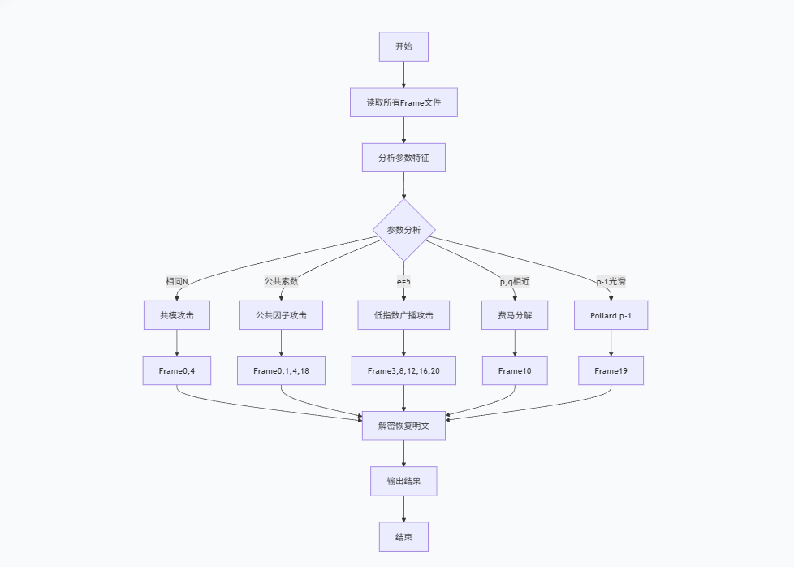
二、实现步骤与流程图
整个攻击过程的执行流程如下：首先读取所有帧文件并分析其参数特征，根据不同的参数特征选择相应的攻击方法。对于使用相同模数的帧采用共模攻击，对于存在公共素因子的帧采用公共因子攻击，对于使用小加密指数e=5的帧采用低指数广播攻击，对于素数相近的帧采用费马分解法，对于p-1光滑的帧采用Pollard p-1方法。最后解密恢复明文并输出结果。
三、主要实现步骤
步骤1：数据预处理
def read_frame(filename):
with open(filename) as file:
message = file.read()
n = int(message[:256], 16) # 模数N
e = int(message[256:512], 16) # 加密指数
c = int(message[512:], 16) # 密文
return n, e, c
步骤2：费马分解攻击（Frame10）
def factor(n):
a = gmpy2.iroot(n, 2)[0] # 从√n开始搜索
while True:
a += 1
b2 = a*a - n
if gmpy2.is_square(b2): # 找到平方数
b = gmpy2.iroot(b2, 2)[0]
return (a-b, a+b) # 返回p,q
步骤3：Pollard p-1攻击（Frame19）
def pollard(N):
a, B = 2, 2
while True:
a = gmpy2.powmod(a, B, N) # a^B mod N
res = gmpy2.gcd(a-1, N) # 计算gcd
if res != 1 and res != N: # 找到非平凡因子
return res, N//res
B += 1
步骤4：低加密指数广播攻击（Frame3,8,12,16,20）
def broadcast_attack(a_list, m_list):
# 使用中国剩余定理求解同余方程组
m = product(m_list) # 所有模数的乘积
M_list = [m // mi for mi in m_list]
resM_list = [gmpy2.invert(Mi, mi) for Mi, mi in zip(M_list, m_list)]

x = sum(a_i * M_i * invM_i for a_i, M_i, invM_i in zip(a_list, M_list, resM_list)) % m
plaintext, is_exact = gmpy2.iroot(x, 5) # 开5次方
return plaintext
步骤5：共模攻击（Frame0,4）
def common_modulus_attack(c1, c2, e1, e2, n):
x, y, g = ext_gcd(e1, e2) # 扩展欧几里得算法
if x < 0:
c1 = gmpy2.invert(c1, n)
x = -x
if y < 0:
c2 = gmpy2.invert(c2, n)
y = -y
plaintext = (pow(c1, x, n) * pow(c2, y, n)) % n
return plaintext
步骤6：公共因子攻击（Frame0,1,4,18）
def common_factor_attack(n1, n2):
p = gmpy2.gcd(n1, n2) # 计算最大公约数
if p != 1:
q1 = n1 // p
q2 = n2 // p
return p, q1, q2
return None
步骤7：明文提取
def hex_to_char(hex_str):
"""从16进制字符串提取最后16字符作为ASCII明文"""
hex_plaintext = hex_str[-16:] # 最后64比特为明文字符
return bytes.fromhex(hex_plaintext).decode('utf-8')
通过已知片段猜测明文，然后枚举明文验证。
最终，全部明文信息破译成功，将所有分片的明文信息按照通信序号连接起来得到通关密语：My secret is a famous saying of Albert Einstein. That is "Logic will get you from A to B. Imagination will take you everywhere."
总结
一、完成心得
通过本次RSA加密体制破译实验，我深刻理解了理论密码学知识与实际攻击实践之间的重要联系。在实验过程中，我不仅巩固了RSA算法的数学原理，还掌握了多种针对弱RSA实现的实用攻击技术。最大的收获是认识到密码系统的安全性不仅取决于算法本身的理论强度，更在于具体实现时的参数选择和工程细节。
二、遇到的问题及解决方法
- 大整数运算效率问题
  - 问题：在实现费马分解时，初始算法在大整数运算上效率较低
  - 解决：采用gmpy2库进行优化，显著提升了计算速度
- 数据格式解析困难
  - 问题：Frame文件的数据结构复杂，填充规则不易理解
  - 解决：仔细分析文件格式说明，编写专门的解析函数处理十六进制数据
- 攻击方法选择困惑
  - 问题：面对多个Frame文件，不知从何处开始分析
  - 解决：建立系统化的分析流程，先识别参数特征再选择对应攻击方法
- 中国剩余定理实现
  - 问题：在实现低指数广播攻击时，中国剩余定理的代码实现较为复杂
  - 解决：参考数论教材，分步骤实现模数乘积、逆元计算等组件
三、经验教训
- 参数选择至关重要：实验证明，不恰当的参数选择（如小加密指数、相近素数、重复使用素数等）会严重削弱RSA的安全性
- 系统化分析方法：成功的密码分析需要建立系统化的分析框架，从简单攻击开始逐步深入
- 工具库的重要性：gmpy2等专业数学库在大数运算中不可或缺，提高了攻击的可行性
- 细节决定成败：填充规则、数据格式等细节对攻击成功与否具有关键影响
四、改进建议
- 在实际RSA应用中，应使用足够大的加密指数（如65537）
- 确保生成的素数具有足够大的差距，避免费马分解
- 为p-1和q-1选择大素因子，防止Pollard p-1攻击
- 不同用户应使用完全独立的素数对
- 对相同明文应使用随机填充，避免直接加密
通过本次实验，我不仅提升了密码分析能力，更重要的是培养了系统化思考和解决问题的能力，这对今后从事信息安全相关工作具有重要价值。
参考文献
https://www.freebuf.com/articles/database/290623.html

